Мастер – класс
«Содействие успешной социализации детей в коллективе»

Цель – позитивная социализация и индивидуализация ребенка.
Задачи:
- раскрыть значение игры для формирования у ребенка социальных качеств;
- снять напряжение, сократив эмоциональную дистанцию в общении.
-развивать творческую активность педагогического коллектива.
Материалы и оборудование: картинки, разрезанные на фрагменты, листы бумаги, ручки 2 шт., 2 стола, стулья по количеству участников, фломастеры, музыкальные треки.
Ход мастер-класса:
Социализация – это процесс усвоения социальных норм, морали, правил, ценностей отдельной личностью для того, чтобы она стала полноценной ячейкой общества с возможностью взаимодействовать с такими же другими ячейками.
Ни для кого не секрет, что лучший друг для современного ребёнка — это телевизор или компьютер, а любимое занятие — просмотр мультфильмов или компьютерные игры. Дети стали меньше общаться не только с взрослыми, но и друг с другом. А ведь живое человеческое общение существенно обогащает жизнь детей, раскрашивает яркими красками сферу их ощущений.
Многие из вас испытывают трудности в общении с окружающими, особенно со сверстниками. Многие испытывают трудности в организации общения, включающее: умение слушать собеседника; умение эмоционально сопереживать; умение планировать содержание акта общения; умение подбирать вербальные (речевые) и невербальные (жесты, мимику, пантомимику) средства общения, адекватные ситуации; умение решать конфликтные ситуации.
Детям с низким уровнем развития коммуникативных навыков легче попасть в категорию «непринятых», а детям с высоким уровнем — в категорию «предпочитаемых», «принятых».
Умение общаться, строить и поддерживать дружеские взаимоотношения и взаимодействовать, сотрудничать и сосуществовать с людьми, в целом, это необходимые составляющие полноценно развитой и самореализованной личности, это залог успешного психического здоровья человека.
Социализация - это вхождение в социум, а индивидуализация – это развитие индивидуальных особенностей ребенка.
От того, как сложатся ваши отношения в коллективе будь то группа детского сада, либо группа реабилитационного центра или в классе — во многом зависит последующий путь вашего личностного и социального развития, а значит и ваша дальнейшая судьба.
Сущность игры как вида деятельности заключается в том, что дети отражают в ней различные стороны жизни, особенности взаимоотношений взрослых, уточняют свои знания об окружающей действительности. Игра - есть, своего рода, средством познания ребенком действительности.
А для практической применимости навыков социализации, я предлагаю вам немного сыграть со мной по ролям.
Приветствие «Олени».
Цель: формирование коммуникативных навыков и умений.
Ход: Участники образуют два круга (внешний и внутренний), встают лицом друг к другу. Ведущий спрашивает: “Вы когда-нибудь видели, как здороваются олени? А хотите узнать, как они это делают?”. Это целый ритуал: правым ухом вы третесь о правое ухо своего партнера, затем левым ухом о левое ухо партнера, а в завершении приветствия нужно потопать ногами! После этого внешний круг смещается на 1 человека, и церемония повторяется. Передвижение продолжается до тех пор, пока все участники не “поздороваются” друг с другом, как олени, и не займут свое исходное положение.
Внимание! Это упражнение не подходит для разрозненной, мало знакомой группы, т. к. плохо знакомым людям может быть неприятен телесный контакт.
Упражнение «Моль».
Цель: активное вовлечение участников тренинга в игровой процесс, поднять общий тонус группы.
Ход: Ведущий указывает на одну из участниц игры, представляя ее как “хозяйку, которая пригласила нас в гости. У нее в доме развелось много моли. Она пригласила нас для того, чтобы все мы вместе помогли ей избавиться от моли”. Далее ведущий предлагает всем участникам группы “убить по 10 штук моли”, и первый демонстрирует “убивание моли” хлопками в воздухе, хлопаньем по плечам и головам участников, по вещам в помещении и т.п. Он побуждает всех членов игры принять участие в этом действии.
Упражнение «Единство».
Цель: выработка интеллектуального единства на прогностическом уровне, формирование эмоционально-волевого единства группы.
Ход: Участники рассаживаются в круг. Каждый сжимает руку в кулак, и по команде ведущего все "выбрасывают" пальцы. Группа должна стремиться к тому, чтобы все участники независимо друг от друга, выбрали одно и то же число.
Участникам запрещается переговариваться. Игра продолжается до тех пор, пока группа не достигнет своей цели.
Игра «Радио».
Цель: развитие устойчивого интереса к сверстнику.
Ход: Играющие садятся полукругом так, чтобы хорошо видеть друг друга. Выбирается водящий, он выбирает для описания одного из сидящих и отворачивается к ним спиной и говорит в «микрофон»: «Внимание! Внимание! Потерялась девочка (мальчик)… (дает описание кого-либо из участников). Пусть она (он) подойдет к диктору». Все по описанию определяют, о ком идет речь.
Данная игра поможет установить контакт друг с другом в коллективе, будет способствовать умению прислушиваться к мнению других, формировать позитивное отношение к сверстникам.
Упражнение «Десять секунд».
Цель: помочь им лучше узнать друг друга, сократив дистанцию в общении; способствовать созданию позитивного эмоционального единства группы.
Ход: После команды «1,2,3 — группу собери!», все участники начнут ходить по залу и быстро, в течение 10 секунд, собираться в группы по названному признаку. Каждое задание важно выполнять с максимальной точностью. Скажем, я попрошу распределиться на группы по цвету волос. Значит, пока я досчитаю до десяти, вам необходимо будет найти людей с точно таким же, как у Вас, цветом волос. Не бойтесь остаться в гордом одиночестве. Вы просто другой! И потому мы разные! Надеюсь, что задание понятно? Мы начинаем.
Распределиться на группы:
- по цвету волос
-по цвету глаз
-по наличию часов на руках
-по длине волос
-по стилю обуви
-по настроению, которое сейчас испытываете.
Игра «Чемодан».
Цель: развитие способности к установлению положительных взаимоотношений с другими людьми.
Ход: Для того, чтобы сыграть в эту игру, нам необходимо разделиться на две команды. Для этого у меня есть разрезные картинки, каждый возьмите для себя один фрагмент картинки. Ваша задача – собрать картинку, найти место свое команде.
Далее педагог предлагает детям воображаемую ситуацию: они едут отдыхать без взрослых. Накануне сами складывают свой чемодан. Чтобы ничего не забыть, надо составить список необходимого и того, что поможет побыстрее познакомиться с другими детьми. Список нужно составить с помощью схем, рисунков, значков.
Командам необходимо приготовить материалы, обсудить и зарисовать, что нужно взять для путешествия. Для этого вам отводится 10 минут (ставятся песочные часы). По истечении времени, ведущий предлагает поменяться списками – зарисовками и отгадать, что же другая команда берет с собой в путешествие.
Организуя данную игру, мы с вами использовали правила социо – игровой технологии: работа в малых группах, смена лидера, смена мизансцен, интеграция видов деятельности (социализация, коммуникация, продуктивная, поисковая и др.).
Игра «Расскажи сказку без слов».
Цель: создание позитивного эмоционального единства группы, работа в малых группах.
Ход: Дети делятся на две команды и при помощи жестов, не произнося ни одного слова, каждая из команд рассказывает знакомую сказку «Репка», «Теремок».
Упражнение «Колпак».
Цель: Разрядка, смех, ощущение цельности группы.
Ход: «Колпак мой треугольный, треугольный мой колпак, а если он не треугольный, то это не мой колпак» Все поют песню несколько раз, каждый раз прибавляют обозначение слова жестом. Последнее исполнение песни состоит практически из жестов.
Упражнение «Дружественная ладошка».
Мне очень хочется, чтобы о нашей сегодняшней встрече осталась память. Пусть это будет дружеская ладошка. Для этого выполним упражнение, которое так и называется.
Участникам раздаются листки бумаги.
Ведущий: Обведите контур своей ладони тем цветом, на который похоже ваше настроение сейчас и напишите на ней свое имя. Затем передайте листок с контуром ладошки вашим коллегам по команде, и пусть каждый оставит свои пожелания или комплимент на одном из пальцев ладошки. Послание должно иметь позитивное содержание.
Выполнение задания участниками.
- Пусть эти ладошки несут тепло и радость наших встреч, напоминают об этих встречах, а может быть, и помогают в какой-то сложный момент.

Конспект мастер-класса
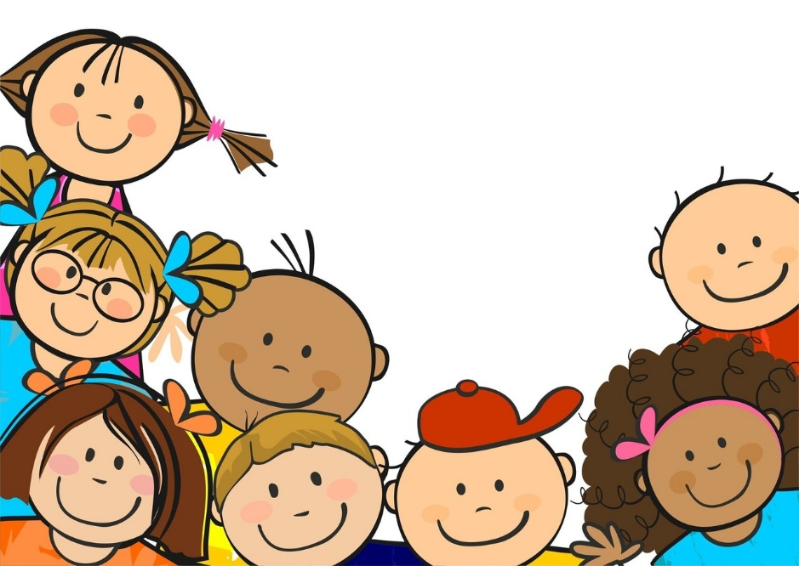
«Содействие успешной социализации детей в
коллективе»
(с применением игровых
технологий).

Дата проведения: 18.12.2020 г. Разработчик: социальный педагог
Скорик О.В.

